Ответственность несовершеннолетних и их родителей.

23 октября 2019 года со старшеклассниками МАОУ СОШ № 69 был проведён открытый урок права на тему «Права, обязанности, ответственность несовершеннолетних и родителей». Урок провела старший помощник прокурора Калининского административного округа г. Тюмени О.С. Колесникова.
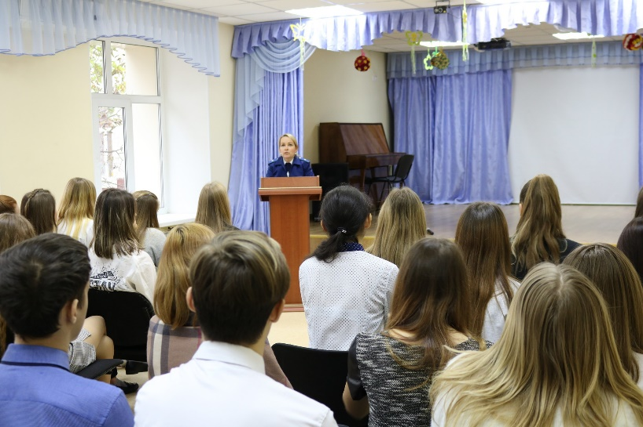
Урок проходил в форме беседы. Вместе с Ольгой Сергеевной школьники выяснили, что административная ответственность наступает с шестнадцати лет, а уголовная может наступать с четырнадцати лет за особо тяжкие преступления, например, умышленное причинение тяжкого вреда здоровью.
При обсуждении ответственности несовершеннолетних за совершение правонарушения или преступления ребята узнали, что не всегда можно привлечь к ответственности ребёнка, так как он может быть младше установленного возраста ответственности. Однако, в данном случае ребёнка обязательно ставят на учёт. О.С. Колесникова также рассказала школьникам о последствиях, которые могут возникать в связи с нахождением на наркологическом учёте. Например, исключается возможность получить водительское удостоверение.
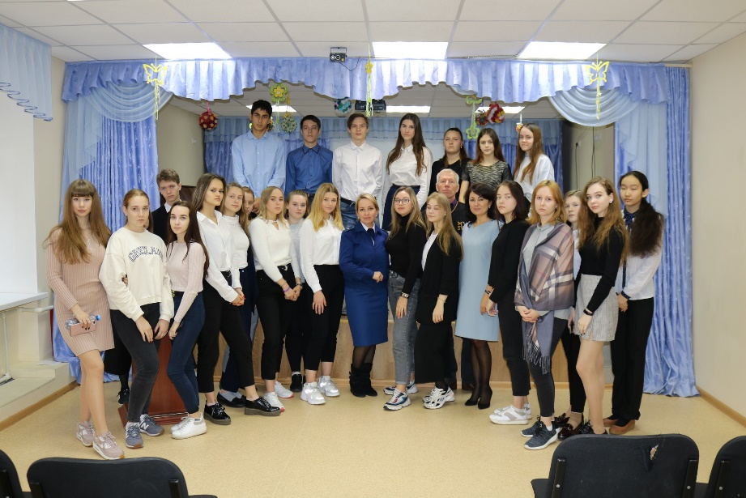
Родители также несут ответственность за поступки своих детей, а именно, согласно статьи 5.35 КоАП РФ неисполнение или ненадлежащее исполнение родителями или иными законными представителями несовершеннолетних обязанностей по содержанию, воспитанию, обучению, защите прав и интересов несовершеннолетних - влечет предупреждение или наложение административного штрафа.
В ходе урока ребятам было предложено решить задачи и установить, имеется ли в действиях несовершеннолетних признаки административного правонарушения, уголовного преступления или действия не подлежат ответственности. Старшеклассники активно принимали участие в решении предложенных правовых ситуаций и задавали вопросы в спорных моментах.
В заключении урока Ольга Сергеевна посоветовала школьникам больше интересоваться правовыми вопросами и повышать свои правовые знания, а также быть очень внимательными и аккуратными в использовании социальных сетей.

